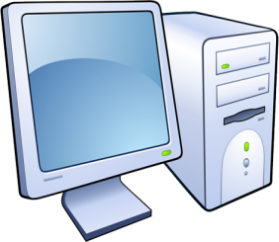 | Servicios estratégicos en mantenimiento técnico presencial  SYNAPSE PC WORLD  REPORTE DE DAÑOS DE EQUIPO DE COMPUTO (HW)
REPORTE NO:
DESCRIPCION DEL INCIDENTE:
FECHA:
COMO SE DETECTO:
DESCRIBIR LO QUE SE ENCONTRO:
NOMBRE DEL HW:
HERRAMIENTAS:
CONSECUENCIAS DEL INCIDENTE:
PRIMERAS MEDIDAS TOMADAS:
MODELO DE LA PIEZA DEFECTUOSA:
REPARACION REQUERIDA:
Firma del Técnico:
Firma del cliente:

